Educación física y salud 1º medio / Unidad 1 / OA3 / Actividad 5

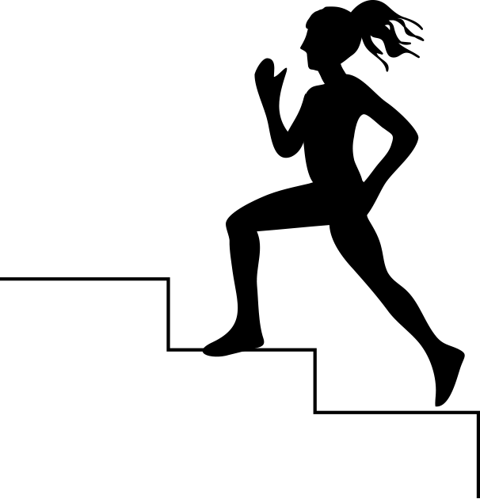
- Los y las estudiantes suben las escaleras que haya en la escuela. El objetivo es ir variando las velocidades de subida y bajada: pueden subir desde lento a rápido, de a un escaño; o de a tres o cuatro, pero manteniendo siempre la posición del tronco, el braceo y la frecuencia de las zancadas. La cantidad de veces que se repite esta actividad depende del grupo de alumnos o alumnas. Cuando hayan desarrollado sus posibilidades al máximo, se recuperan del todo y luego repiten la actividad.

Observaciones a la o el docente
Las escaleras son un trabajo sumamente útil. Hay que orientarlo no solo a la velocidad, sino especialmente a la fuerza, potencia, coordinación general, trabajo de resistencia, etc. Se sugiere aprovechar al máximo estas instalaciones y combinar todas sus posibilidades: que las suban y/o bajen saltando en uno o dos pies, de frente, de lado y diversas combinaciones que las y los estudiantes puedan explorar.
Con este Objetivo de Aprendizaje y sus actividades, se busca que los y las estudiantes asuman responsabilidad para mejorar su condición física y practicar actividad física de forma regular (OA D).

